Università degli Studi di Salerno
Corso di Ingegneria del Software

Hardship
Object Design Document
Versione 1.0



Data: 24/01/2017

Coordinatore del progetto:
Nome | Matricola

Partecipanti:
Nome | Matricola
Antonio Alberini | 0512102876
Lucia Desiato | 0512103004
Andre Fiore | 0512103010
Luca Moggio | 0512102902

Scritto da:

Revision History
Data | Versione | Descrizione | Autore

Indice
1. INTRODUZIONE 4
1.1. Object Design Trade-off 4
1.2. Linee guida per la documentazione 4
1.2.1. Classi e interfacce Java 4
1.2.2. Base di dati 5
1.2.3. Pagine lato server (JSP) 5
1.2.4. Pagine HTML 6
1.2.5. Script JavaScript 7
1.2.6. Fogli di stile CSS 7
1.2.7. Database SQL 8
1.3. Definizioni, acronimi e abbreviazioni 8
1.4. Riferimenti 9
2. PACKAGING E CLASS INTERFACES 9
2.1 Gestione sistema 9
2.2 Gestione Utente 10
2.3 Gestione Album 10
2.4 Gestione News 11
2.5 Gestione Carrello 11
3. DOCUMENTAZIONE DEL RIUSO 12
3.1. Component Off-The-Shelf (COTS) 12
4. GLOSSARIO 13

- INTRODUZIONE

Object Design Trade-off
Nella fase di Object Design sorgono diversi compromessi di progettazione ed è necessario stabilire quali punti rispettare e quali rendere opzionali. Per quanto riguarda la realizzazione del sistema Hardship sono stati individuati i seguenti trade-off:

Efficienza vs Memoria: Si è scelto di preferire l’efficienza a discapito della memoria utilizzata. Quindi si è aumentata la ridondanza dei dati nel database, al fine di rendere subito disponibili i dati. Questo ovviamente introdurrà degli attributi nulli (dunque uno spreco di memoria), ma consentendo un miglior accesso ai dati.
La scelta di utilizzare un database è scaturita dai diversi vantaggi che se ne derivano:

• Gestione consistente dei dati;

• Tempo di risposta basso rispetto all’utilizzo di un file system;

• Accesso veloce e concorrente ai dati;

Ovviamente l’utilizzo di un database comporta l’utilizzo di una grande quantità di memoria nel momento in cui la mole di dati dovesse essere notevole.

Interfaccia vs Easy-use: L’interfaccia si presenta semplice e intuitiva grazie ad un gran numero di bottoni per rendere netta la distinzione tra tutte le varie funzionalità e grazie anche alle form che guidano gli utenti nell’eseguire alcune operazioni previste dal sistema.

Sicurezza vs Prestazioni: Nel nostro sistema ogni richiesta del client viene validata attraverso l’uso di sessioni, poiché è necessario effettuare tali controlli per rispettare i requisiti iniziali.

Linee guida per la documentazione

Nell'implementazione del sistema, i programmatori dovranno attenersi alle linee guida di seguito definite.

Classi e interfacce Java

Nella scrittura di codice per le classi Java ci si atterrà allo standard [CCJPL] nella sua interezza, con particolare attenzione a:

- Convenzione sui nomi;
- Struttura dei file;
- Accesso alle variabili;
- Commenti speciali
- Utilizzo degli spazzi bianchi;

Si praticano, inoltre, le seguenti restrizioni e variazioni:

- All’inizio di ogni file devono essere presenti alcune informazioni strutturare come segue:

/*
NomeClasse
Breve descrizione della classe
*/

- Tutte le variabili dovrebbero essere private. (private)
- Tutte le variabili che non vengono mai modificate dovrebbero essere dichiarate come costanti (final).
- Si devono usare le tabulazioni per l’indentazione.

Base di dati

Le tabelle della base di dati dovrebbero rispettare la terza forma normale di Codd (3NF). Ove ciò non si verifichi, tale fatto deve essere riportato e motivato nella documentazione della base di dati.
Le scelte di gestione nel trattamento dell'integrità referenziale devono essere riportate e motivate nella documentazione della base di dati.

Pagine lato server (JSP)

Le pagine JSP devono, quando eseguite, produrre, in ogni circostanza, un documento conforme allo standard HTML versione 5.
Le parti Java delle pagine devono aderire alle convenzioni per la codifica in Java, con le seguenti puntualizzazioni:

- Il tag di apertura (<%) è seguito immediatamente dalla fine della riga;

- Il tag di chiusura (%>) si trova all'inizio di una riga;

- È possibile emendare alle due regole precedenti, se il corpo del codice Java consiste in una singola istruzione:

<! Accettabile >
<% for (String par : paragraphs) {%>
<p class='item'> <% out.print(par); %> </p>
<% } %>

<! Non accettabile >
<p class='item'> <% List<String> paragraphs = getParagraphs();
out.print(paragraphs.get(i++));%></p>

Pagine HTML

Le tabelle della base di dati dovrebbero rispettare la terza forma normale di Codd (3NF). Ove ciò non si verifichi, tale fatto deve essere riportato e motivato nella documentazione della base di dati.
Le scelte di gestione nel trattamento dell'integrità referenziale devono essere riportate e motivate nella documentazione della base di dati. Le pagine HTML, statiche e dinamiche, devono essere totalmente aderenti allo standard HTML versione 5.
Inoltre, il codice HTML statico deve utilizzare l'indentazione, per facilitare la lettura, secondo le seguenti regole:

- Un'indentazione consiste in una tabulazione;

- Ogni tag deve avere un'indentazione maggiore del tag che lo contiene

- Ogni tag di chiusura deve avere lo stesso livello di indentazione del corrispondente tag di apertura;

<! Accettabile >
<div><span><nl>
<li>Uno</li>
<li>
Due
</li>
</nl></span></div>

<! Non accettabile >
<div><span>
<nl>
<li>Uno</li>
<li>
Due
</li>
</nl></span>
</div>

- I tag di commento devono seguire le stesse regole che si applicano ai tag normali;

Script JavaScript

Gli script che svolgono funzioni distinte dal mero rendering della pagina dovrebbero essere collocati in file dedicati.
Il codice Javascript deve seguire le stesse convenzioni per il layout e i nomi del codice Java.
I documenti Javascript devono essere iniziati da un commento analogo a quello presente nei file Java.
Le funzioni Javascript devono essere documentate in modo analogo ai metodi Java.
Gli oggetti Javascript devono essere preceduti da un commento in stile Javadoc, che segue il seguente formato:

/**
* Descrizione breve
* Eventuale ulteriore descrizione
*
* Metodo nomeMetodo1
* Descrizione breve
* Eventuale ulteriore descrizione
*
* Metodo nomeMetodo2
* Descrizione breve
* Eventuale ulteriore descrizione
*
* ...
*/
function ClasseX(a, b, c) {

Fogli di stile CSS

Tutti gli stili non inline devono essere collocati in fogli di stile separati.
Ogni foglio di stile deve essere iniziato da un commento analogo a quello presente nei file Java. Ogni regola CSS deve essere formattata come segue:

- I selettori della regola si trovano a livello 0 di indentazione, uno per riga;

- L'ultimo selettore della regola è seguito da parentesi graffa aperta ({);

- Le proprietà che costituiscono la regola sono listate una per riga e sono indentate rispetto ai selettori;

- La regola è terminata da una parentesi graffa chiusa (}), collocata da sola su una riga;

Database SQL

Le tabelle della base di dati dovrebbero rispettare la terza forma normale di Codd (3NF). Ove ciò non si verifichi, tale fatto deve essere riportato e motivato nella documentazione della base di dati.
Le scelte di gestione nel trattamento dell'integrità referenziale devono essere riportate e motivate nella documentazione della base di dati. Le tabelle del database dovrebbero essere in terza forma normale di Codd (3NF). Qualora non lo fossero, la cosa deve essere documentata e motivata nello script di creazione del database.
I nomi delle tabelle devono seguire le seguenti regole:

- devono essere costituiti da sole lettere maiuscole;

- il nome deve essere un sostantivo singolare tratto dal dominio del problema ed esplicativo del contenuto.

I nomi dei campi devono seguire le seguenti regole:

- devono essere costituiti da sole lettere minuscole;

- se il nome è costituito da più parole, queste sono rappresentate con le lettere maiuscole per ogni parola (es. ‘PrimaSeconda’);

- il nome deve essere un sostantivo singolare tratto dal dominio del problema ed esplicativo del contenuto.

Definizioni, acronimi e abbreviazioni

CCJPL: Code Conventions For the Java Programming.

RAD: Requirements Analysis Document.

SDD: System Design Document.

ODD: Object Design Document.

SQL: Structured Query Language.
JSP: Java Server Pages.

HTML: HyperText Markup Language.

CSS: Cascading Style Sheets.

3NF: Terza forma normale.

COTS: Component Off-The-Shelf.

API: Application Programming Interface.

Riferimenti

Il presente ODD riferisce alle ultime versioni dei precedenti documenti rilasciati su Hardship, in particolare:

Hardship_RAD;
Hardship_SDD;

PACKAGING E CLASS INTERFACES

2.1 Gestione sistema
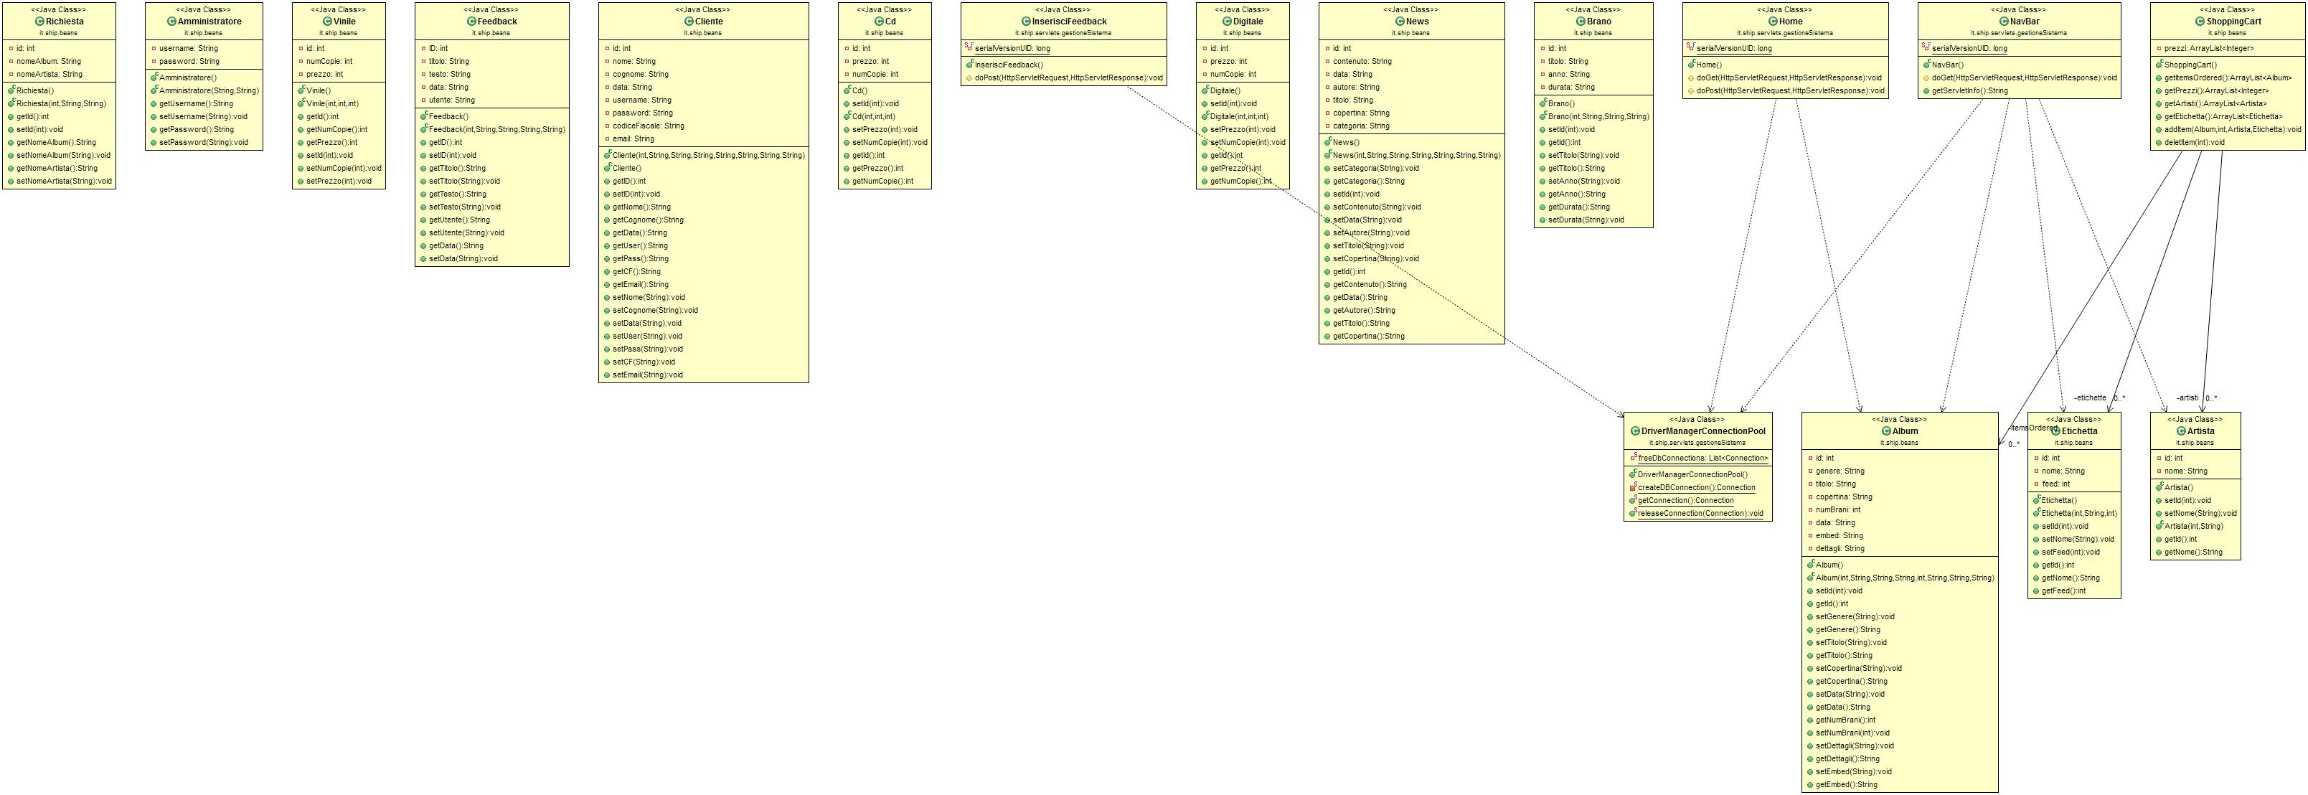

2.2 Gestione Utente

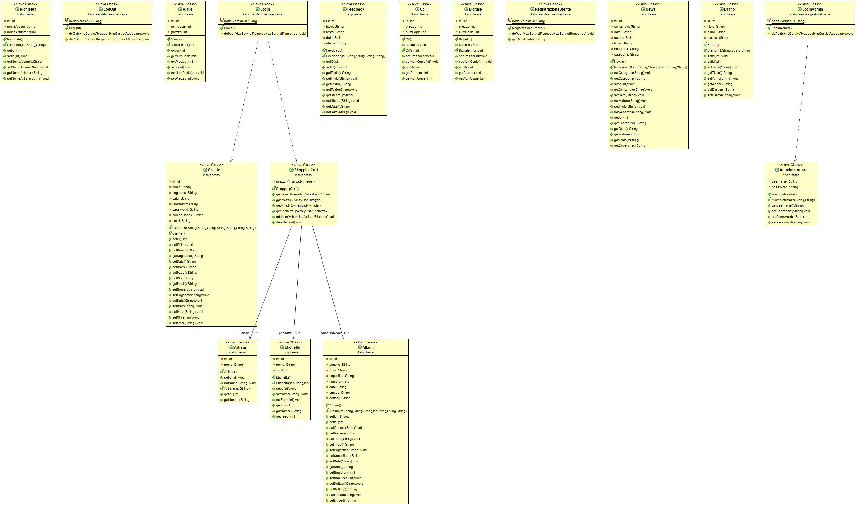

2.3 Gestione Album

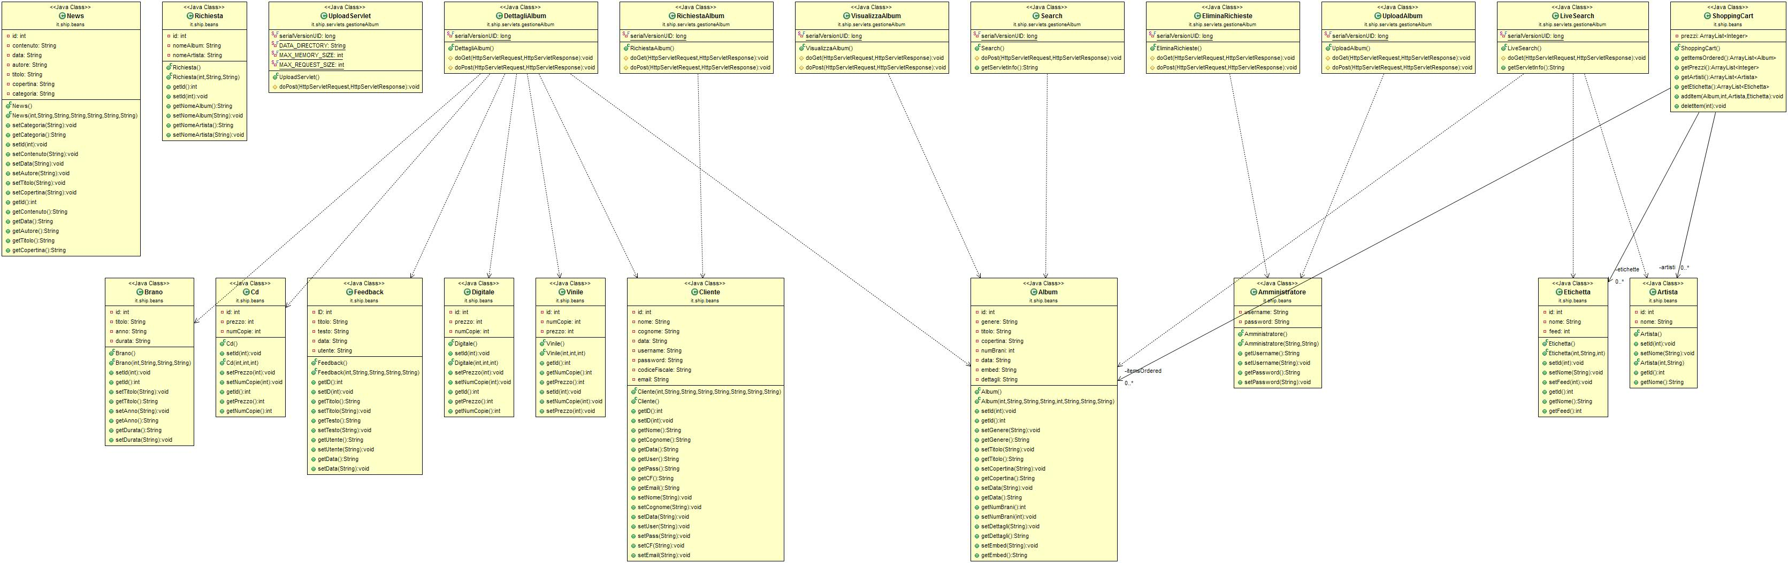

2.4 Gestione News

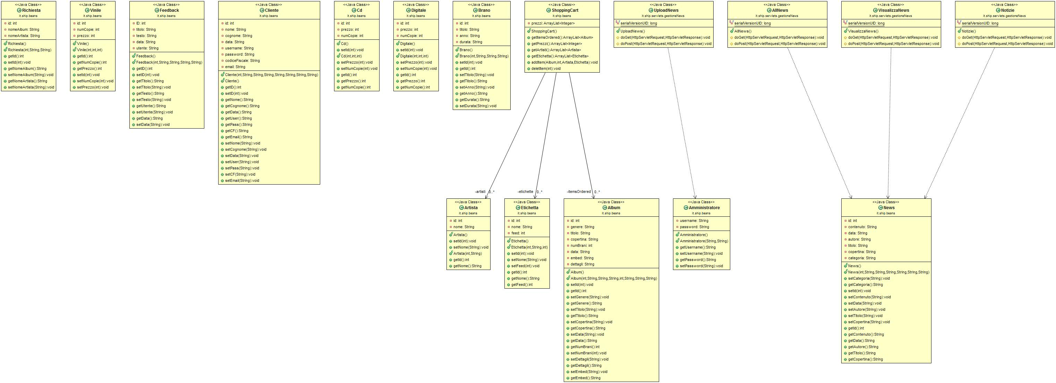

2.5 Gestione Carrello

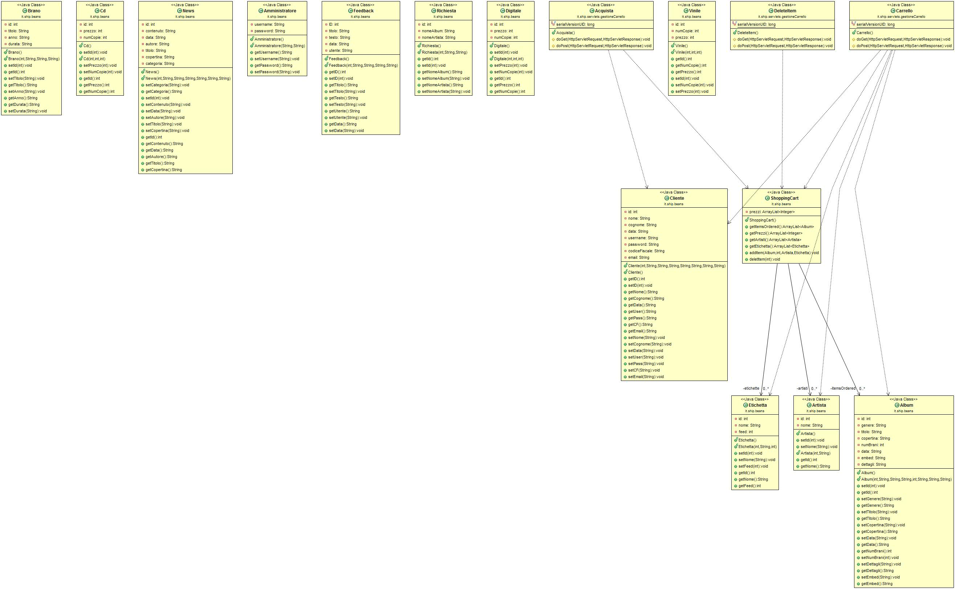

DOCUMENTAZIONE DEL RIUSO

Component Off-The-Shelf (COTS)

La piattaforma Hardship farà uso di componenti off-the-shelf, componenti software disponibili per facilitare la creazione del progetto, allo scopo di contenere i costi di sviluppo.
Il sistema Harship si servirà di un DBMS per gestire i dati persistenti; in particolare sarà utilizzato MySQL.
Andremo ad utilizzare, inoltre, Materializecss, framework open source che contiene una raccolta di strumenti per la creazione di siti e applicazioni per il Web basati sul famoso design di Google. Esso offre modelli di progettazione basati su HTML e CSS, sia per la tipografia sia per le varie componenti dell’interfaccia, quali moduli, pulsanti e strumenti per la navigazione, JavaScript e JQuery. La scelta di usufruire di tale framework deriva prevalentemente dalla necessità di garantire l’uso della piattaforma su qualsiasi device grazie all’utilizzo di responsive design.

GLOSSARIO

3NF: Una base dati è in 3NF (terza forma normale) se è in 2NF e tutti gli attributi non-chiave dipendono solo dalla chiave, ossia non esistono attributi che dipendono da altri attributi non-chiave. Tale normalizzazione elimina la dipendenza transitiva degli attributi dalla chiave.

Bootstrap: Bootstrap è una raccolta di strumenti liberi per la creazione di siti e applicazioni per il Web. Essa contiene modelli di progettazione basati su HTML e CSS, sia per la tipografia, che per le varie componenti dell'interfaccia, come moduli, pulsanti e navigazione, così come alcune estensioni opzionali di JavaScript.

COTS: L'espressione componente COTS o componente OTS, in inglese (Commercial) Off-the-Shelf component, si riferisce a componenti hardware e software disponibili sul mercato per l'acquisto da parte di aziende di sviluppo interessate a utilizzarli nei loro progetti.
CSS.

DBMS: Database Management System, software progettato per la creazione e la manipolazione di database.

Design Pattern: Un design pattern (traducibile in lingua italiana come schema progettuale, schema di progettazione, schema architetturale), è un concetto che può essere definito "una soluzione progettuale generale ad un problema ricorrente". Si tratta di una descrizione o modello logico da applicare per la risoluzione di un problema che può presentarsi in diverse situazioni durante le fasi di progettazione e sviluppo del software.

HTML: L'Hyper Text Markup Language (HTML; traduzione letterale: linguaggio a marcatori per ipertesti), in informatica è il linguaggio di markup solitamente usato per la formattazione e impaginazione di documenti ipertestuali disponibili nel World Wide Web sotto forma di pagine web.

Javadoc: Javadoc è un applicativo incluso nel Java Development Kit della Sun Microsystems, utilizzato per la generazione automatica della documentazione del codice sorgente scritto in linguaggio Java.

ODD: Object Design Document.

RAD: Requirements Analysis Document, documento che tratta nel dettaglio l’analisi dei requisiti.

SDD: System Design Document, documento che tratta nel dettaglio della progettazione del sistema, e dei suoi obiettivi.

Tag: Il tag è una parola chiave o un termine associato a un'informazione (un'immagine, una mappa geografica, un post, un video clip ...), che descrive l'oggetto rendendo possibile la classificazione e la ricerca di informazioni basata su parole chiave.

Trade-off: In economia un trade-off (o trade off) è una situazione che implica una scelta tra due o più possibilità, in cui la perdita di valore di una costituisce un aumento di valore in un'altra.

